8- 2
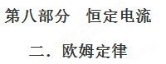
一．选择题
1.(2017·河北石家庄模拟)一个内阻可以忽略的电源，给一个绝缘的圆管里装满的水银供电，电流为0.1 A，若把全部水银倒在一个内径大一倍的绝缘圆管里，那么通过的电流将是( )
A.0.4 A B.0.8 A
C.1.6 A D.3.2 A[来源:学科网ZXXK]
【参考答案】C
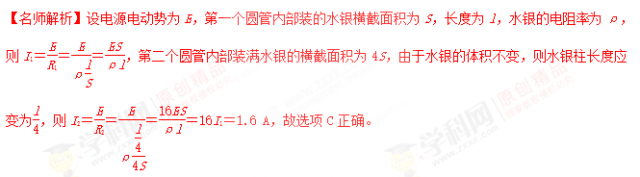
2. （2018浙江名校联考）如图是某品牌吊扇的相关参数，假设吊扇的吊杆下方的转盘与扇叶的总质量为 7 kg, 则吊扇（g=10m/s²） （ ）
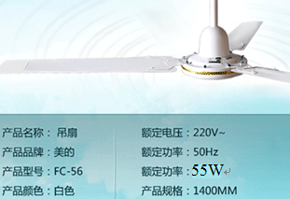
A.吊扇的内电阻为880 Ω
B.以额定功率工作时通过吊扇的电流为0.25 A
C.正常工作时吊扇机械功率等于55 W
D.正常工作时吊杆对转盘的拉力大于70 N
【参考答案】B
【命题意图】本题考查对吊扇铭牌数据的理解，意在考查运用电功率、能量守恒定律、牛顿运动定律等相关知识分析解决实际问题的能力。[来源:学科网]
【解题思路】由于吊扇不是纯电阻元件，根据题述和铭牌数据，不能计算出吊扇的内电阻，选项A错误；由P=UI可得：以额定功率工作时通过吊扇的电流为I=P/U=0.25 A，选项B正确；铭牌中给出的是吊扇额定电功率55W，由于电流热效应和机械损耗，正常工作时吊扇机械功率一定小于55 W，选项C错误；吊扇正常工作时，对空气有向下的作用力，根据牛顿第三定律，空气对吊扇有向上的作用力，所以正常工作时吊杆对转盘的拉力一定小于70 N，选项D错误。
3、（天津市河北区2015-2016学年度高三年级总复习质量检测（三）理科综合试卷·物理部分）如图所示的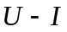图象中，直线表示某电源路端电压与电流的关系，直线为某一电阻的伏安特性曲线。用该电源直接与电阻连接成闭合电路，由图象可知： ( )
A．的阻值为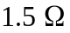
B．电源电动势为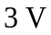，内阻为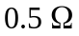
C．电源的输出功率为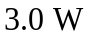[来源:学#科#网]
D．电源内部消耗功率为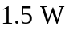
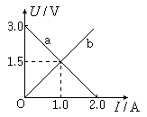
【参考答案】AD
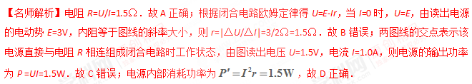
考点：闭合电路的欧姆定律；电功；电功率
【名师点睛】本题主要考查了闭合电路的欧姆定律、电功、电功率。对于图线关键要根据物理规律，从数学角度来理解其物理意义．本题要抓住图线的斜率、交点的意义来理解图象的意义。
4．(2016学易金卷押题)如图所示的电路，由电源、电阻箱和电流表组成，电源电动势E=4V，内阻r=2Ω．电
流表内阻忽略不计，调节电阻箱，当电阻箱读数等于R₁和R₂时，电流表读数对应的读数分别为I₁和I₂，这
两种情况下电源的输出功率相等．下列说法中正确的是
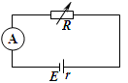
A．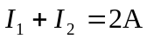 B．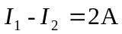
C．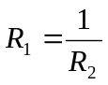 D．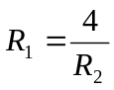
【参考答案】AD
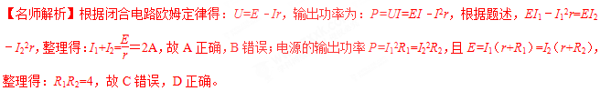5、（黑龙江省大庆实验中学2016届高三考前得分训练（四）理科综合物理试题）如图所示，电阻R₁=20Ω，电动机的绕组R₂=10Ω．当开关打开时，电流表的示数是0.5A，当开关合上后，电动机转动起来，电路两端的电压不变，电流表的示数I和电路消耗的电功率P应是（ ）
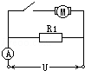[来源:Zxxk.Com]
A．I=1.5A B．I＜1.5A C．P=15W D．P＜15W
【参考答案】BD[来源:学科网ZXXK]
【名师解析】当开关打开时，由欧姆定律U=I₁R₁=0.5×20V=10V.。当开关合上后，电动机转动起来，电路两端的电压10V不变，通过R₁的电流不变，电动机中电流一定小于U/R2=1A。则电流表示数I＜1.5A，选项A错误B正确。电路消耗的电功率P=UI＜15W，选项C错误D正确。
考点：欧姆定律；电功率
【名师点睛】本题要抓住非纯电阻电路与纯电阻电路的区别，电动机正常工作时，其电路是非纯电阻电路，欧姆定律不成立，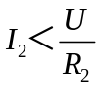是关键不等式。
6．电源的效率η定义为外电路电阻消耗的功率与电源的总功率之比．在“测电源电动势和内阻”的实验中得到的实验图线如图K202所示．图中U为路端电压，I为干路电流，a、b为图线上的两点，相应状态下电源的效率分别为η_{a}、η_{b}.由图可知η_{a}、η_{b}的值分别为( )
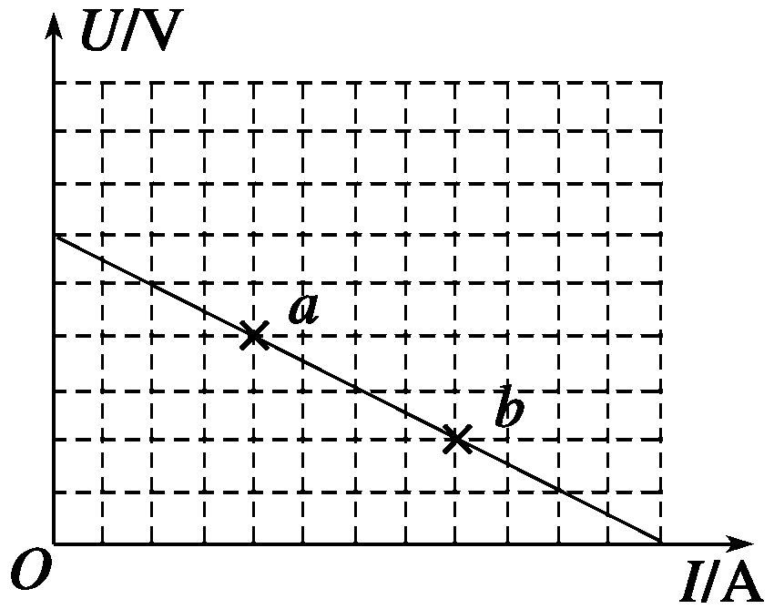
A.、 B.、
C.、 D.、
【参考答案】D
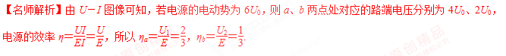
7．如图所示，直线A为电源a的路端电压与电流的关系图像；直线B为电源b的路端电压与电流的关系图像；直线C为一个电阻R两端的电压与电流的关系图像．如果将这个电阻R分别接到a、b两电源上，那么有( )
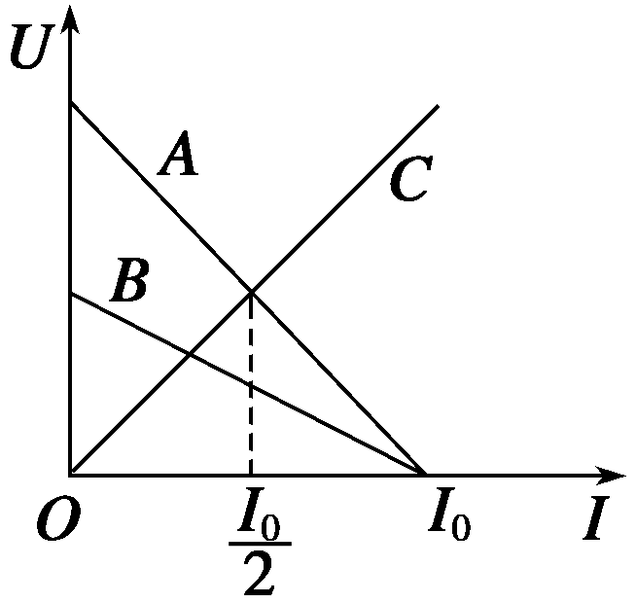
A．R接到a电源上，电源的效率较高
B．R接到b电源上，电源的输出功率较大
C．R接到a电源上，电源的输出功率较大，但电源效率较低
D．R接到b电源上，电阻的发热功率和电源的效率都较高
【参考答案】C
【名师解析】由题图判断电源a的内阻大，在纯电阻电路中电源效率η＝×100%，内阻越大，效率越低；电源的输出功率P＝UI对应图线交点坐标的乘积，只有C正确．
8．(多选) [2015·武汉联考] 在如图所示的电路中，输入电压U恒为8 V，灯泡L标有“3 V，6 W”字样，电动机线圈的电阻R_{M}＝1 Ω.若灯泡恰能正常发光，下列说法正确的是( )
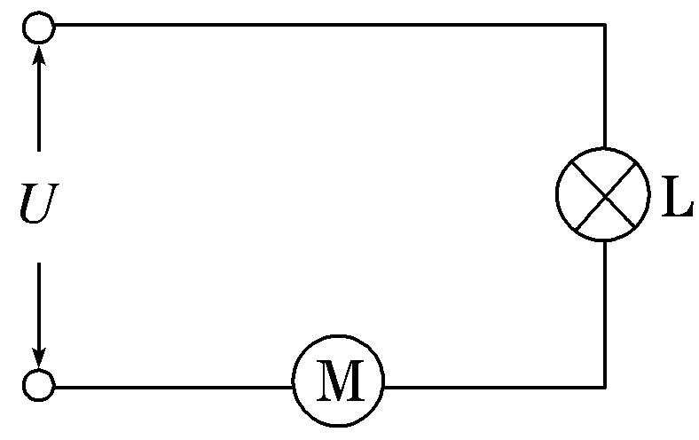
A．电动机的输入电压是5 V
B．流过电动机的电流是2 A
C．电动机的效率是80%
D．整个电路消耗的电功率是10 W
【参考答案】AB
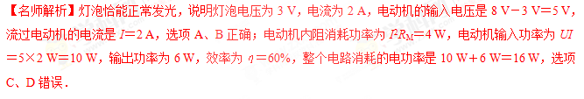
9．[多选]下表列出了某品牌电动自行车及所用电动机的主要技术参数，不计其自身机械损耗。若该车在额定状态下以最大运行速度行驶，则( )
自重 | 40 kg | 额定电压 | 48 V
载重 | 75 kg | 额定电流 | 12 A
最大行驶速度 | 20 km/h | 额定输出功率 | 350 W
A.电动机的输入功率为576 W
B．电动机的内电阻为4 Ω
C．该车获得的牵引力为104 N
D．该车受到的阻力为63 N
【参考答案】AD
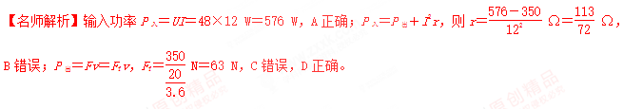
二．计算题
1． 如图所示，电源电动势E＝3 V，内阻r＝3 Ω，定值电阻R₁＝1 Ω，滑动变阻器R₂的最大阻值为10 Ω.
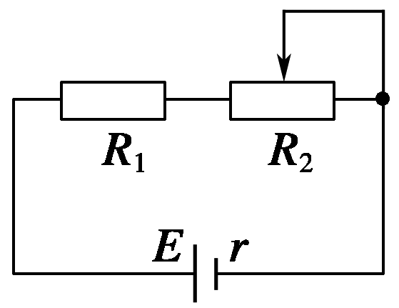
(1)当滑动变阻器的阻值R₂为多大时，电阻R₁消耗的功率最大？电阻R₁消耗的最大功率是多少？
(2)当滑动变阻器的阻值为多大时，滑动变阻器消耗的功率最大？滑动变阻器消耗的最大功率是多少？
(3)当滑动变阻器的阻值为多大时，电源输出功率最大？电源输出的最大功率是多少？
(4)三种情况下，电源的效率分别为多大？
【参考答案】
(1)0 0.56 W (2)4 Ω 0.56 W
(3)2 Ω 0.75 W (4)25% 62.5% 50%
【名师解析】 (1)R₁为定值电阻，当R₂＝0时，流经R₁的电流最大，电阻R₁消耗的功率最大
此时I₁＝＝0.75 A，电阻R₁消耗的最大功率为：
P_{R1}＝I·R₁≈0.56 W.
(2)电源与定值电阻R₁可看作一个电动势为E＝3 V，内阻为r′＝r＋R₁＝4 Ω的电源，由前面的分析可知，当滑动变阻器阻值R₂＝r′＝4 Ω时，滑动变阻器消耗的功率最大，
此时P_{R2}＝≈0.56 W.
(3)同理，由前面分析可知，当R_{外}＝r时，即R₂′＝2 Ω时，电源输出的功率最大，
此时P_{出}＝＝0.75 W.
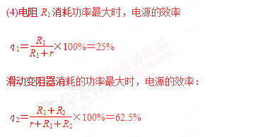
当电源输出功率最大时，电源的效率：
η₃＝×100%＝50%.
[点评] (1)在求最大功率时要分清是求电阻消耗的最大功率还是求电源的最大输出功率；
(2)若求滑动变阻器R₂消耗的最大功率可以将R₁等效为电源的内阻，等效内阻r′＝r＋R₁.

